### 数据库查询

#### 指标查询：这里提交的提示信息，可以统一采用我们自己的提示框

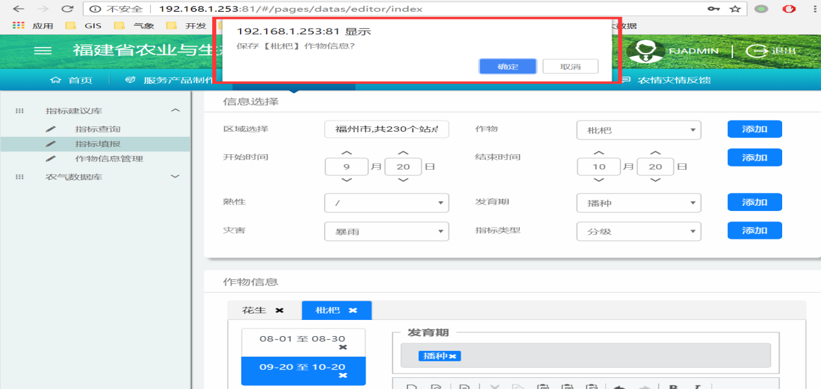

#### 2、作物信息管理：提示框，同上

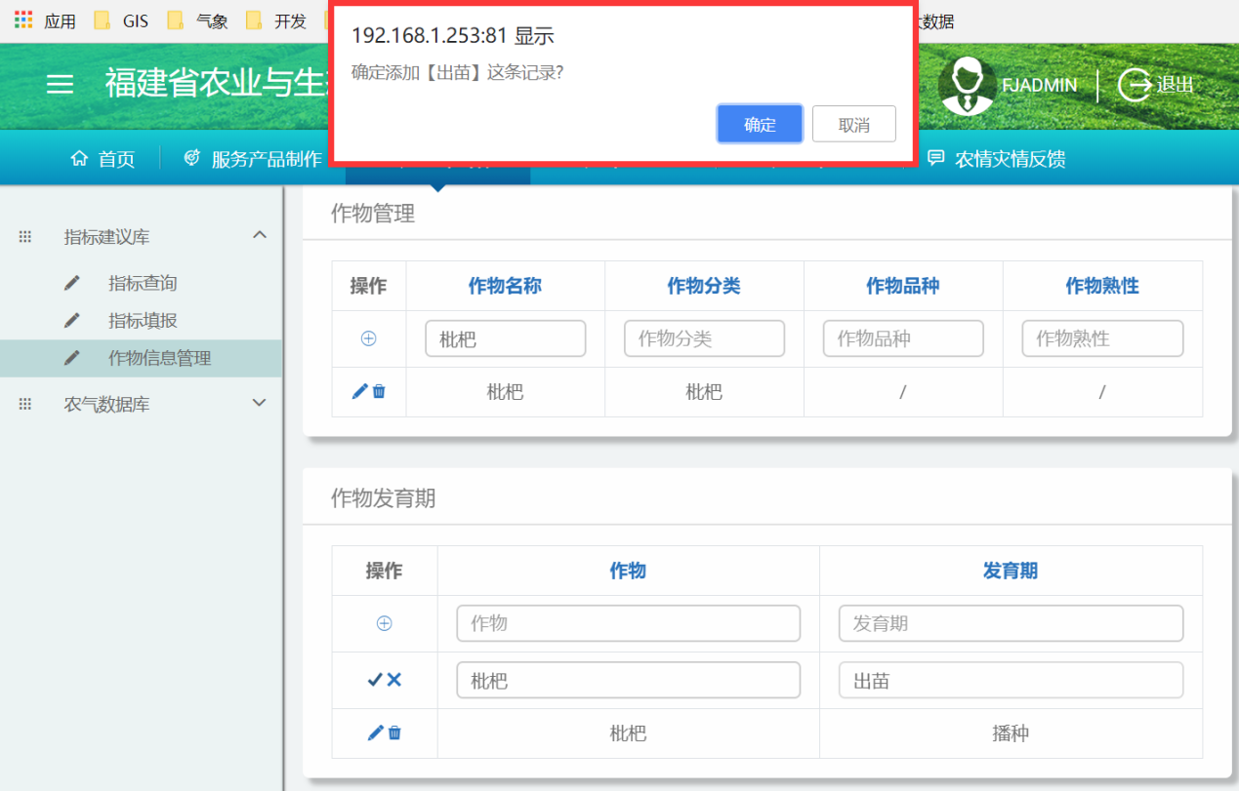

### 首页

#### 从农情灾情反馈查看图片后再点击预警信息时，模态框大小会发生变化

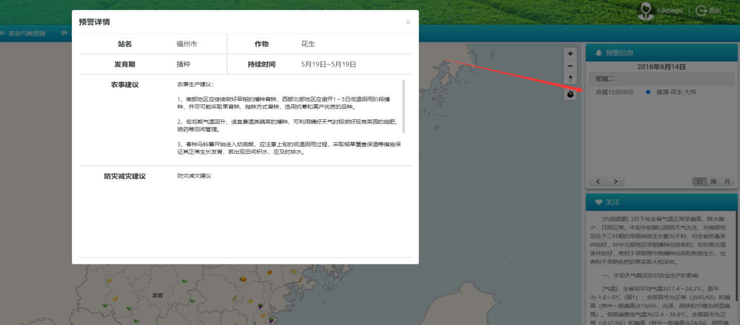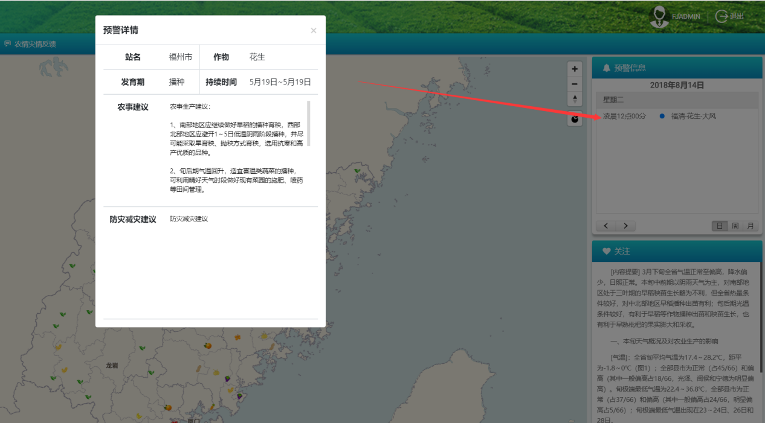

### 农情灾情反馈

#### ~~模态框大小~~

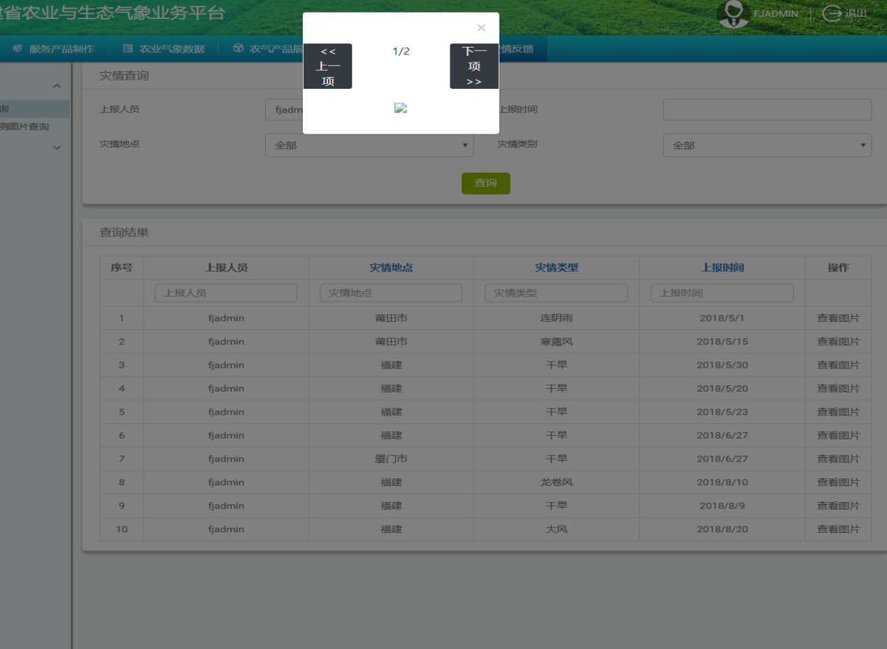

#### ~~提示框样式~~

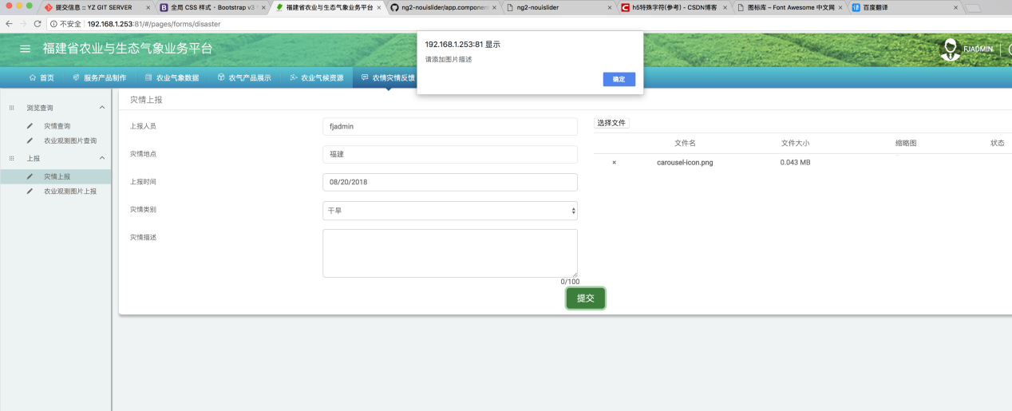

### 产品展示

#### ~~产品分类查看逻辑（全部改成没有默认查询，点那个查哪个）~~

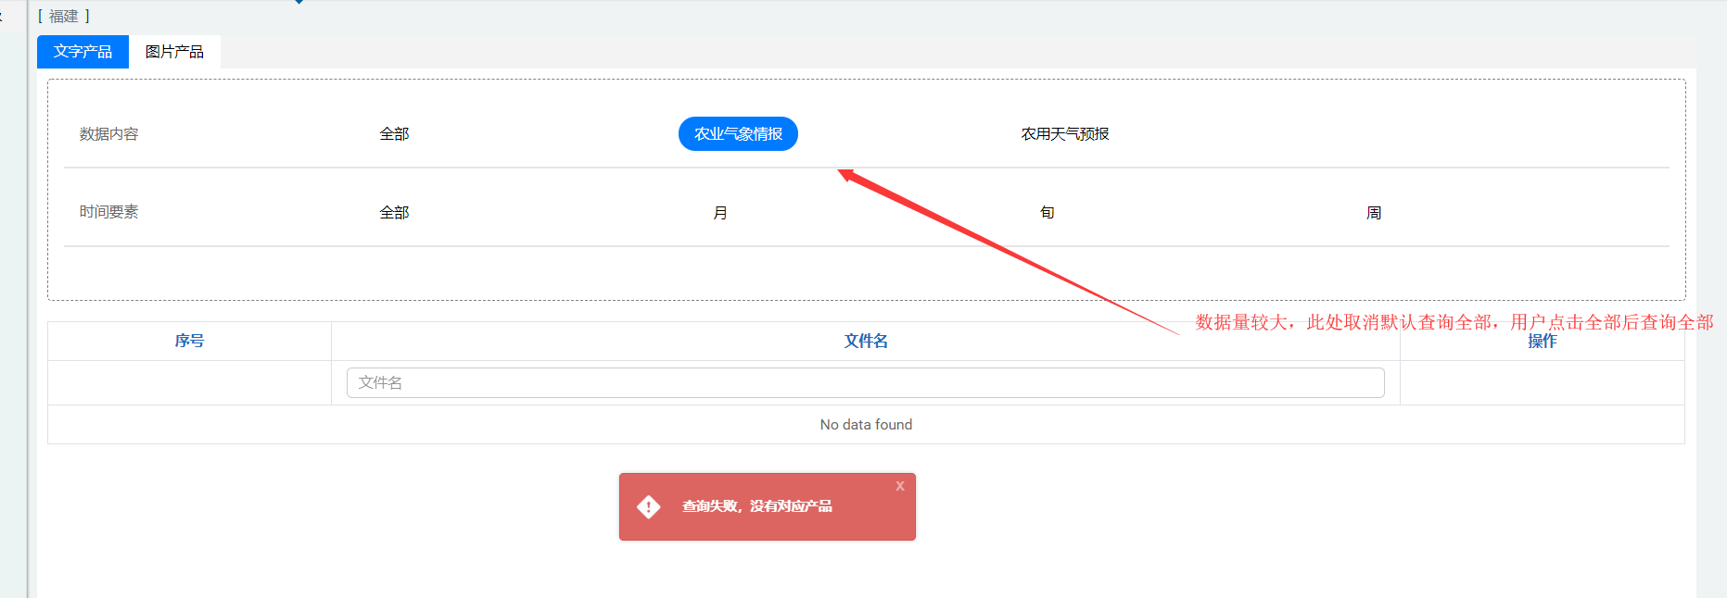

#### 样式

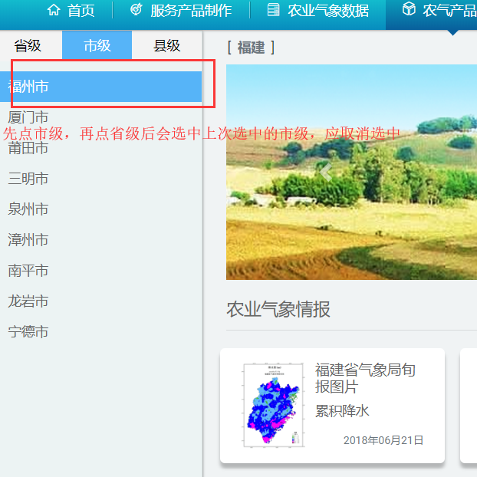

### 农业气候资源

#### 当站点无数据时，应该返回无数据弹框提示，不然会以为数据没有返回

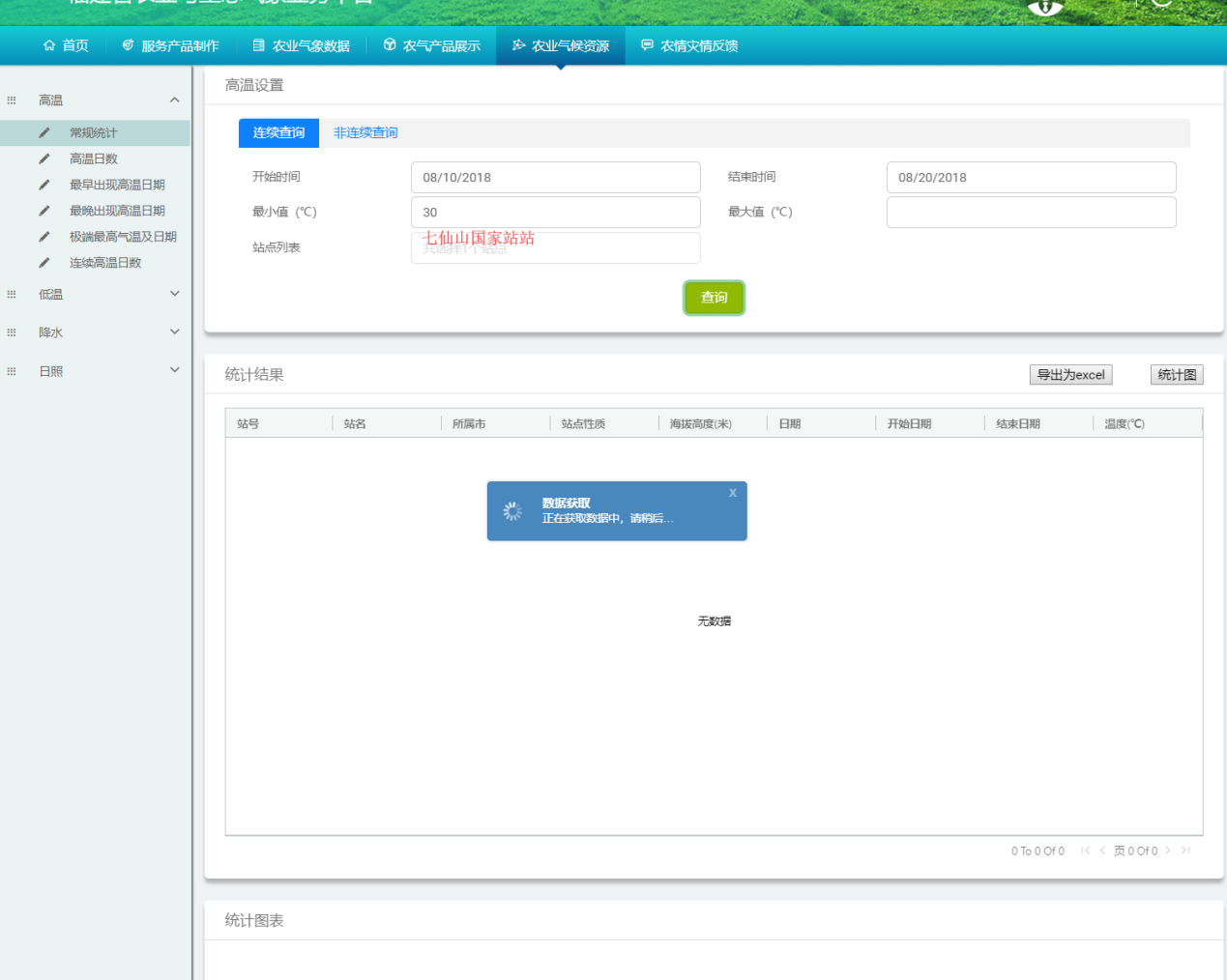

#### 初次点进来显示有数据，不改变任何内容再次点击查询显示无数据

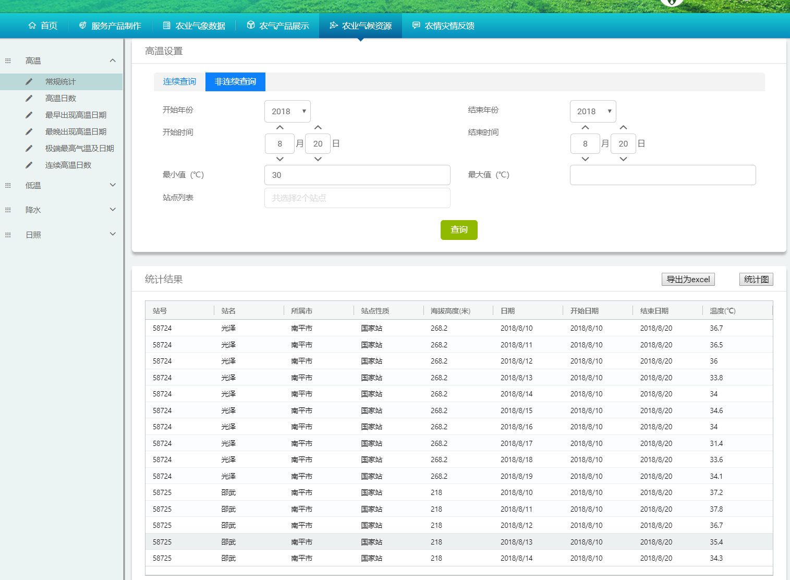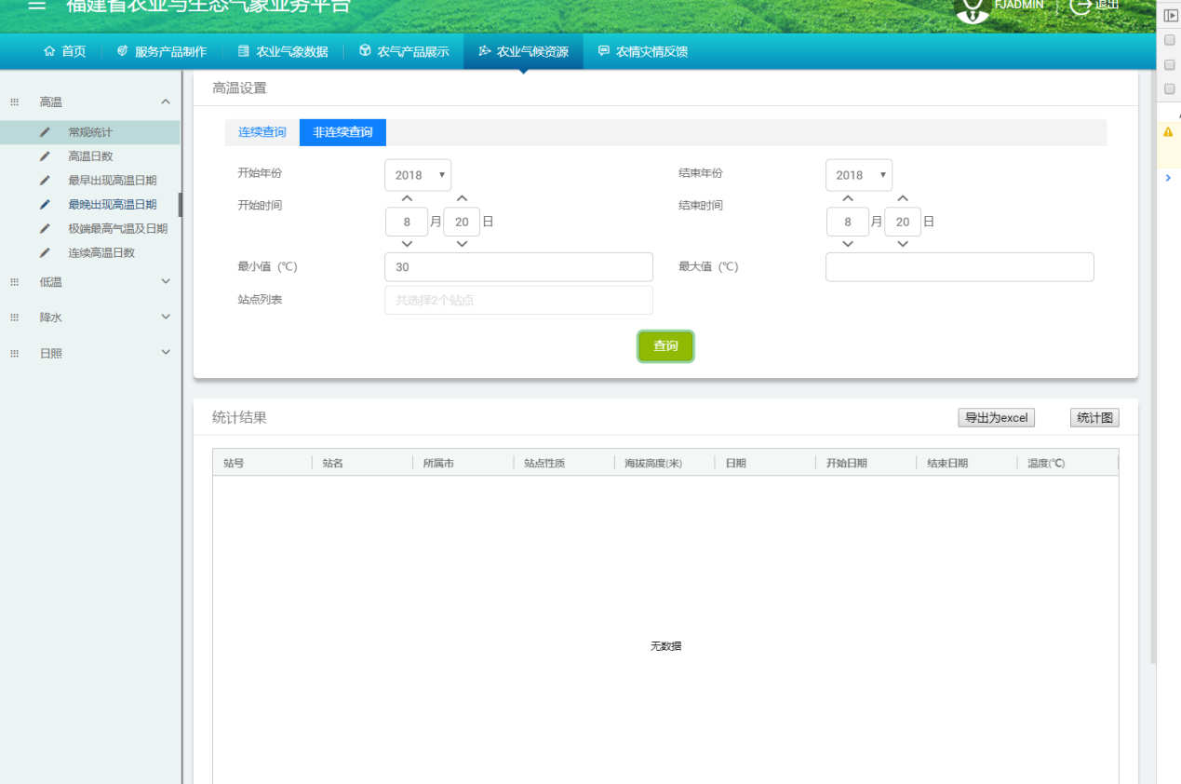

#### 常规统计：统计图展现的结果与表格里的结果不一致

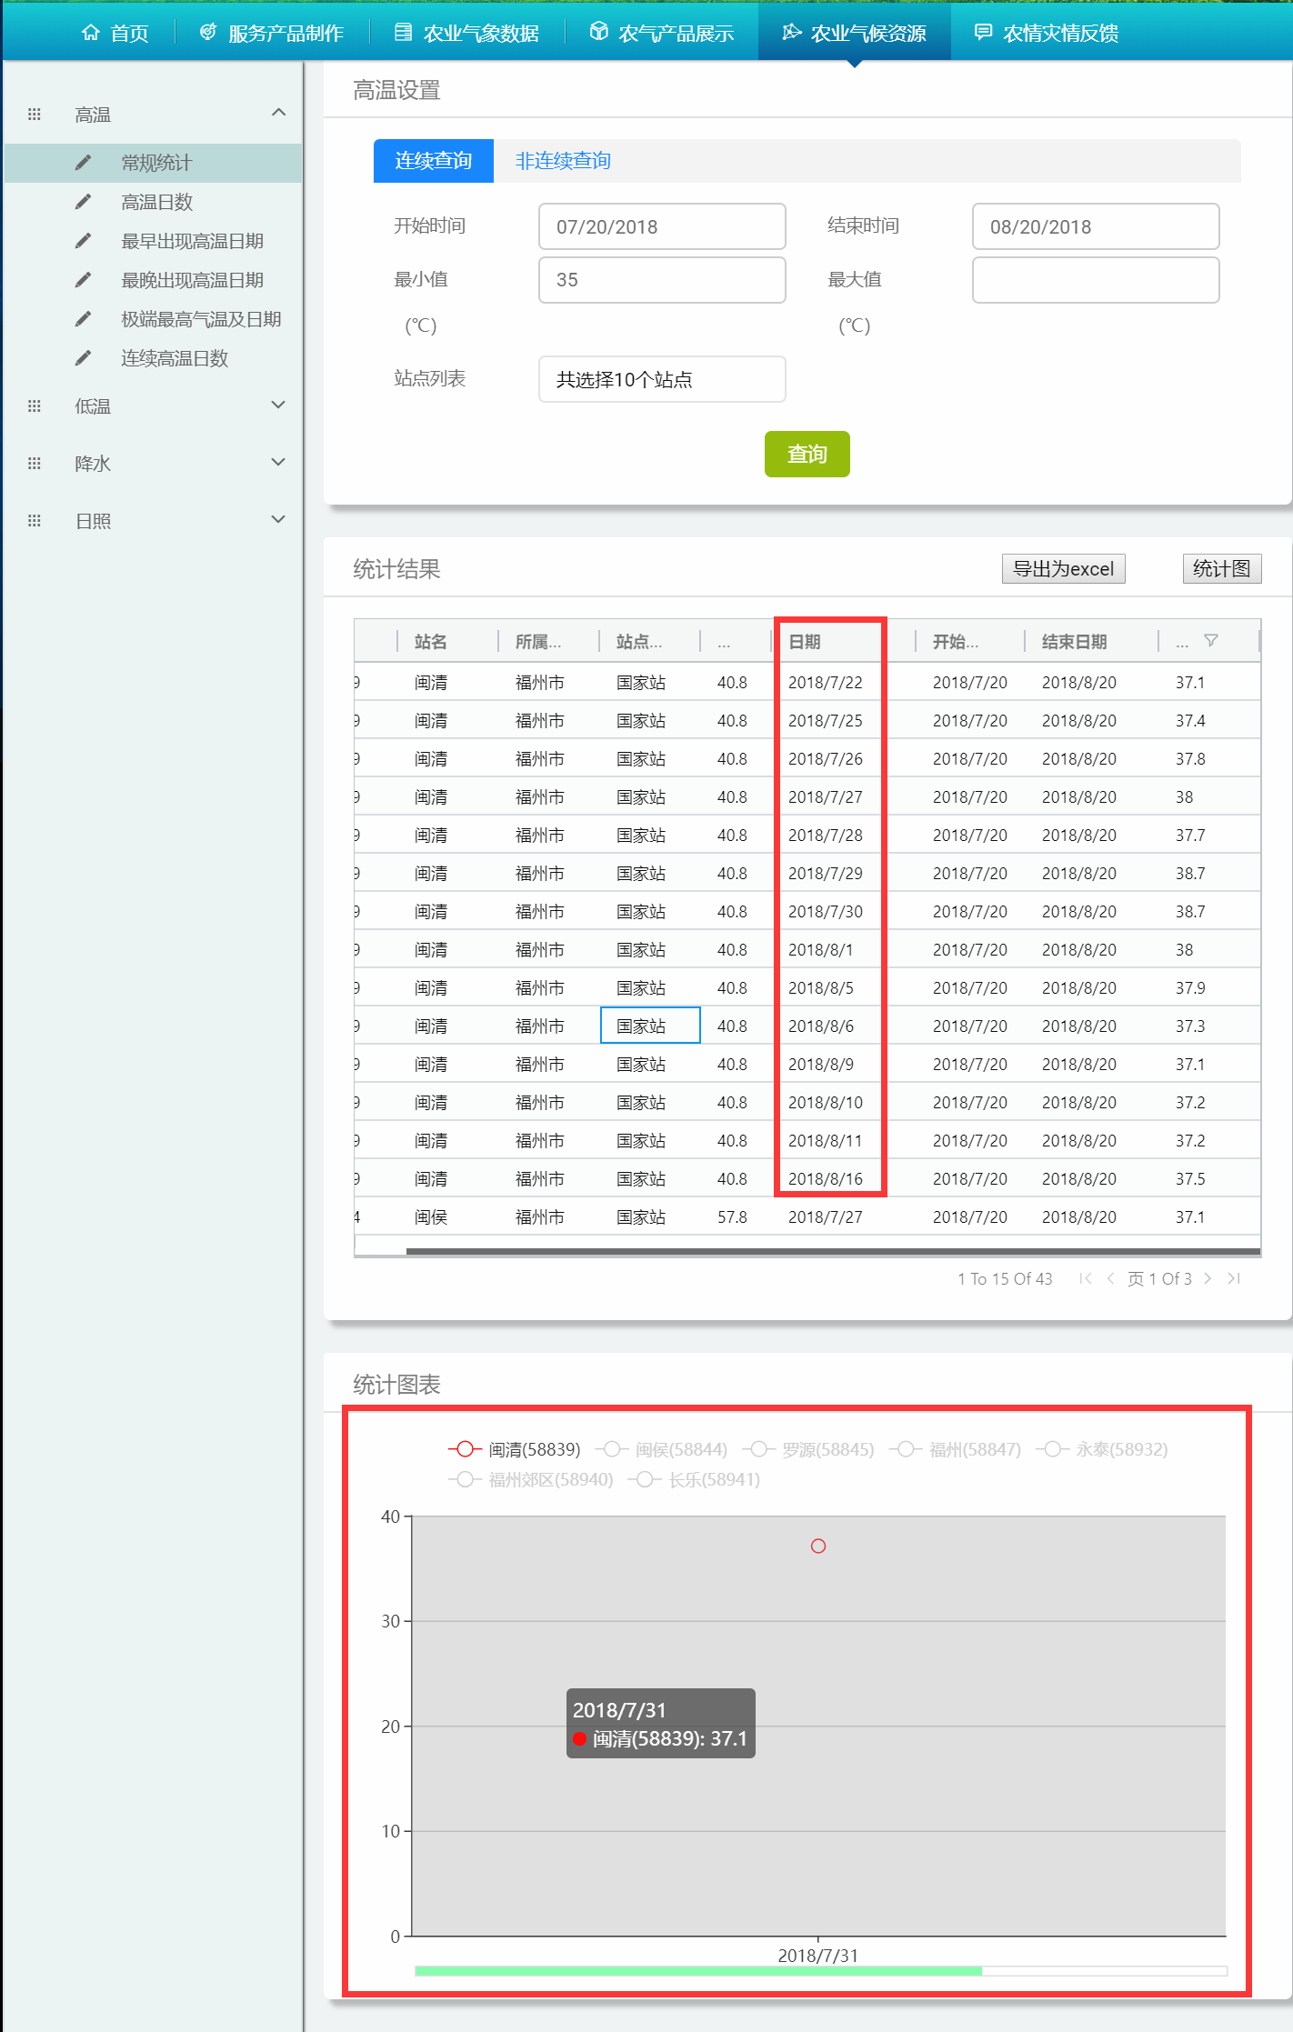

#### 最早出现高温日期：空值处理一下，要么在统计图上不显示，要么置于X轴上，而且Y轴的时间排列也不正确

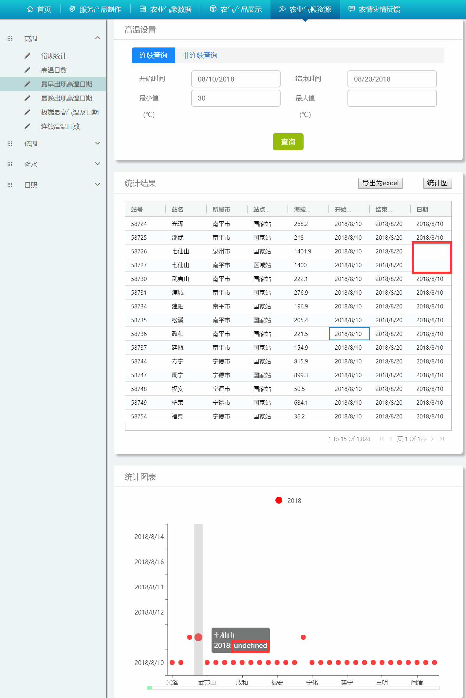

#### 降水-常规统计：降水没有除以10，这个值明显太大了

